《数据结构》
实 验 报 告

- 实验名称及内容
实验名称：线性表的应用——商品信息管理程序
销售功能：输入商品编号和销售数量，调用查找函数定位商品。若存在且库存充足，则扣减库存并计算应付金额；若不存在或库存不足，则输出提示信息。
入库功能：输入商品编号和数量。若商品已存在，则增加库存；若不存在，则作为新商品，录入名称、单价等信息后，插入到顺序表末尾
清库功能：遍历顺序表，检查库存为0的商品。询问用户确认（Y/N）后，调用独立的删除函数将其从顺序表中移除（特别注意连续多个库存为0时的索引处理）。
二、实验程序代码 （可加页）
#include <stdio.h>
#include <stdlib.h>
#include <string.h>

#define MAX_SIZE 100

typedef struct goods_type {
int num;
char name[50];
float price;
int stock;
} DataType;

typedef struct {
DataType data[MAX_SIZE];
int length;
} SeqList;

void showMenu();
void inputGoods(SeqList* L);
void sortByNum(SeqList* L);
void sortByStock(SeqList* L);
void printGoods(SeqList* L);

int SearchList(SeqList*L,int num);
void DeleteGoods(SeqList*L,int num);
void SaleGoods(SeqList *L);
void AddGooods(SeqList *L);
void ScanGoods(SeqList *L);

int main() {
SeqList L;
L.length = 0;

int choice;

while (1) {
showMenu();
printf("请输入您的选择: ");
scanf("%d", &choice);

switch (choice) {
case 1:
inputGoods(&L);
break;
case 2:
sortByNum(&L);
break;
case 3:
sortByStock(&L);
break;
case 4:
printGoods(&L);
break;
case 5:
SaleGoods(&L);
break;
case 6:
AddGooods(&L);
break;
case 7:
ScanGoods(&L);
break;
case 0:
printf("\n感谢使用，系统已退出！\n");
exit(0);
default:
printf("\n输入有误，请重新输入（0-7）！\n");
break;
}
printf("\n按回车键继续...");
getchar();
getchar();
}

return 0;
}

void showMenu() {
printf("\n**********系统功能菜单**********\n");
printf("* 1--------输入商品信息 *\n");
printf("* 2--------按编号排序 *\n");
printf("* 3--------按库存排序 *\n");
printf("* 4--------输出商品信息 *\n");
printf("* 5--------商品销售 *\n");
printf("* 6--------商品入库 *\n");
printf("* 7--------商品清库 *\n");
printf("* 0--------退出系统 *\n");
printf("********************************\n");
}

void inputGoods(SeqList* L) {
int n;
printf("请输入要录入的商品数量: ");
scanf("%d", &n);
if (L->length + n > MAX_SIZE) {
printf("商品数量超出上限！最多还能录入 %d 个商品。\n", MAX_SIZE - L->length);
return;
}

for (int i = 0; i < n; i++) {
printf("\n请输入第 %d 个商品的信息:\n",i+1);
printf("商品编号: ");
scanf("%d", &L->data[L->length].num);
printf("商品名称: ");
scanf("%s", L->data[L->length].name);
printf("商品单价: ");
scanf("%f", &L->data[L->length].price);
printf("商品库存: ");
scanf("%d", &L->data[L->length].stock);

L->length++;
}
printf("\n商品信息录入成功！\n");
}

void sortByNum(SeqList* L) {
if (L->length < 2) {
printf("商品数量少于2个，无需排序！\n");
return;
}

DataType temp;
for (int i = 0; i < L->length - 1; i++) {
for (int j = 0; j < L->length - 1 - i; j++) {
if (L->data[j].num > L->data[j + 1].num) {
temp = L->data[j];
L->data[j] = L->data[j + 1];
L->data[j + 1] = temp;
}
}
}
printf("\n已按商品编号从小到大完成排序！\n");
}

void sortByStock(SeqList* L) {
if (L->length < 2) {
printf("商品数量少于2个，无需排序！\n");
return;
}

DataType temp;
for (int i = 0; i < L->length - 1; i++) {
for (int j = 0; j < L->length - 1 - i; j++) {
if (L->data[j].stock > L->data[j + 1].stock) {
temp = L->data[j];
L->data[j] = L->data[j + 1];
L->data[j + 1] = temp;
}
}
}
printf("\n已按商品库存量从小到大完成排序！\n");
}

void printGoods(SeqList* L) {
if (L->length == 0) {
printf("\n当前没有商品信息，请先输入商品信息！\n");
return;
}

printf("\n%-10s %-20s %-10s %-10s\n", "商品编号", "商品名称", "商品单价", "商品库存");
printf("------------------------------------------------------\n");
for (int i = 0; i < L->length; i++) {
printf("%-10d %-20s %-10.2f %-10d\n",
L->data[i].num, L->data[i].name, L->data[i].price, L->data[i].stock);
}
}
int SearchList(SeqList*L,int num)
{
for(int i=0;i<L->length;i++)
{
if(L->data[i].num==num)
{
return i;
}
}
return -1;
}

void SaleGoods(SeqList *L){
int goodsnumber=0;
int goodsnum=0;
int goodsplace=0;
float money=0;
printf("请输入销售物品的编号与数量\n");
scanf("%d",&goodsnumber);
scanf("%d",&goodsnum);
goodsplace=SearchList(L,goodsnumber);
if(goodsplace==-1)
{
printf("该商品不存在，请检查所输入编号\n");
}
else
{
printf("已查找到商品%s\n",L->data[goodsplace].name);
if(L->data[goodsplace].stock<goodsnum)
{
printf("抱歉，库存不足。");
}
else
{
L->data[goodsplace].stock-=goodsnum;
money=goodsnum*L->data[goodsplace].price;
printf("销售成功，顾客应付金额为%f元",money);
}
}
}
void AddGooods(SeqList *L)
{
int goodsplace=0;
int goodsnumber=0;
int goodsnum=0;
printf("请输入库物品的编号和数量\n");
scanf("%d",&goodsnumber);
scanf("%d",&goodsnum);
goodsplace=SearchList(L,goodsnumber);
if(goodsplace==-1)
{
printf("该商品为新增商品\n");
printf("请输入该商品的信息:\n");
L->data[L->length].num=goodsnumber;
printf("商品名称: ");
scanf("%s", L->data[L->length].name);
printf("商品单价: ");
scanf("%f", &L->data[L->length].price);
L->data[L->length].stock=goodsnum;
L->length++;
}
else
{
printf("已查找到商品%s\n",L->data[goodsplace].name);
L->data[goodsplace].stock+=goodsnum;
printf("商品入库成功\n");
}
}
void DeleteGoods(SeqList*L,int num)
{
for(int i=num;i<L->length-1;i++)
{
L->data[i]=L->data[i+1];
}
L->length--;
}
void ScanGoods(SeqList *L)
{
printf("现在开始检查哪些商品已售尽\n");
int flag=0;
int choice=-1;
while(flag<L->length)
{
if(L->data[flag].stock==0)
{
printf("发现库存为0的物品：%s\n",L->data[flag].name);
printf("是否需要清除该商品？（需要请输1，否则输入0）\n");
scanf("%d",&choice);
if(choice==1)
{
DeleteGoods(L,flag);
printf("已清除。\n");
}
else
{
printf("好的，已保留该商品\n");
flag++;
}
}
else
{
flag++;
}
}
printf("所有商品均经过检查。\n");
}
三、运行结果截图（可加页）
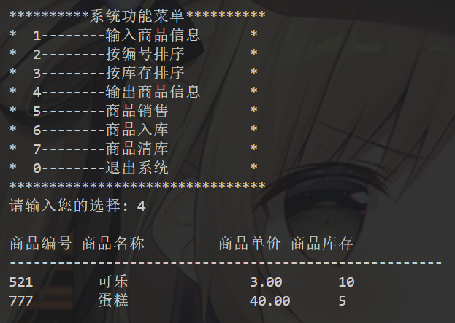
首先展示菜单页面以及目前物品

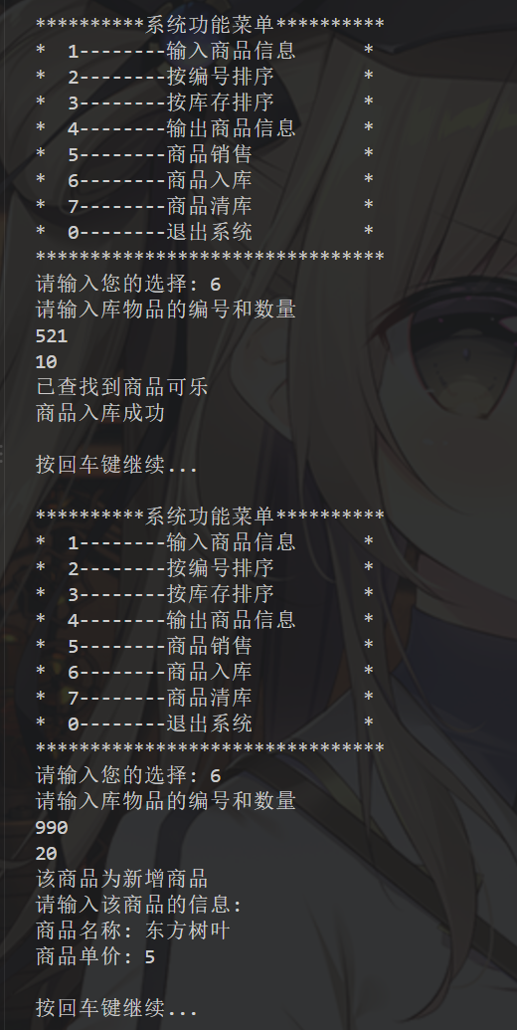

商品入库
已存在的物品→增加库存
不存在的物品→新增商品

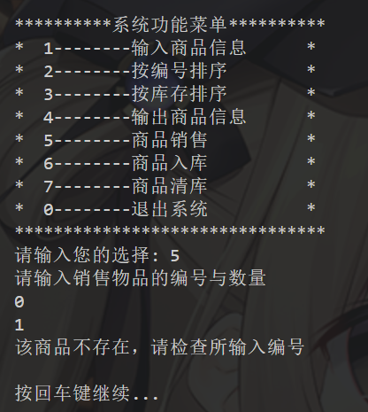
销售模块：
商品输入错误时会进行提醒

这里我将两个商品都买光
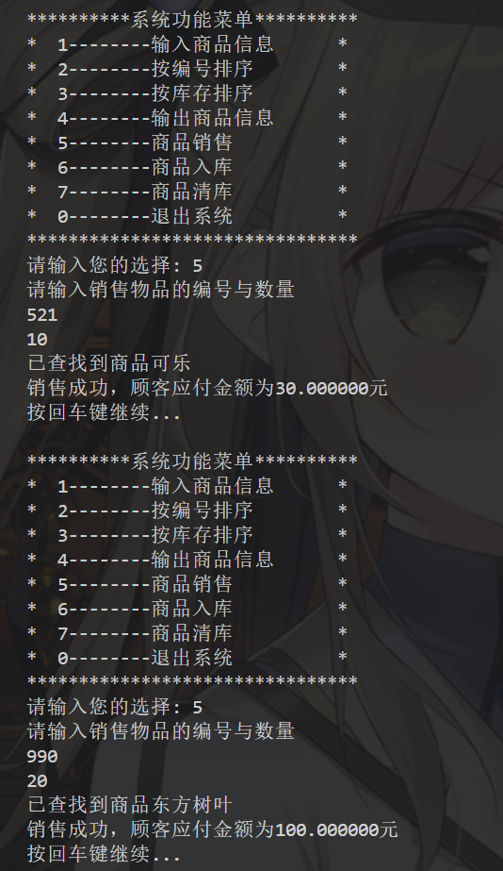

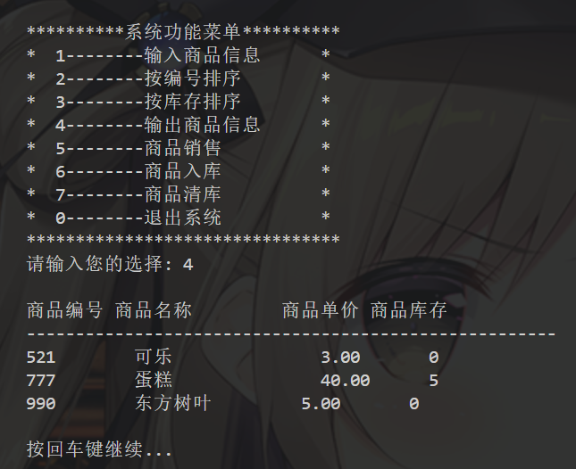
清库
有两样商品已经售尽

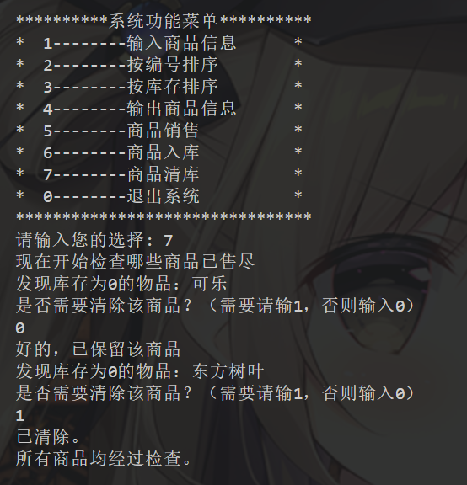

清库可以选择保留或者清除

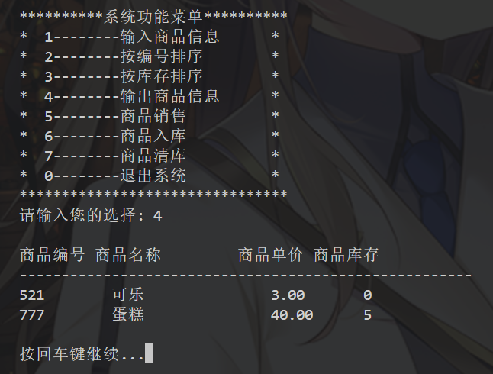

- 实验小结（问题及收获）
使用顺序表使对商品的操控更灵活，在练习中深化了对模块化集合为系统的意识。
在实验中遇到的问题：
1.在参数为SeqList*L的函数内部调用其他函数时，那些函数的参数不该写&L,而应该写L,因为形参已经是一个指针了。
2.在入库商品为新增商品时，关于库存我刚开始写成L->data[L->length].stock+=goodsnum;
导致报错，这里不能用+=，因为新增商品没有初始化，直接+=会导致输出随机值

- 注：实验报告电子文档命名方式为“学号+姓名+周次”

